**ทบทวน สะท้อนตน ผลการกระทำ**

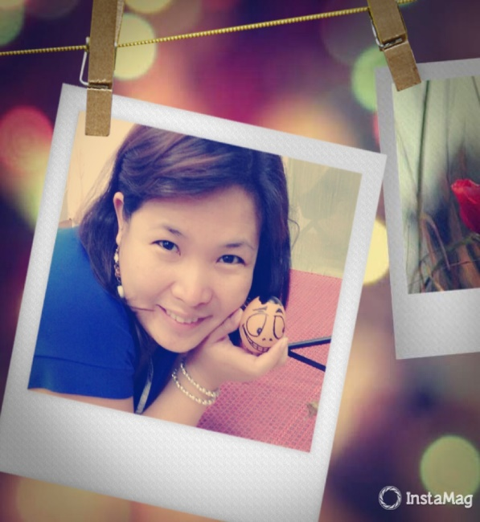

**นางสาวรัตดารา มกรมณี (ครูตั๊ก)**

หน่วยวิชาภูมิปัญญาภาษาไทย ช่วงชั้นที่ ๑

๗ ตุลาคม ๒๕๕๖

๗ ตุลาคม ๒๕๕๖

ในปีการศึกษา ๒๕๕๖ นี้มีการปรับปรับเปลี่ยนแนวคิดและรูปแบบ

การจัดการเรียนการสอนของช่วงชั้นที่ ๑ ให้ หน่วยวิชาภูมิปัญญาภาษาไทย

เป็นแกนนำในการจัดกระบวนการเรียนรู้ เพื่อให้สอดคล้องกับพัฒนาการ

ของผู้เรียนที่อยู่ในวัยประถมต้นมากยิ่งขึ้น ฉะนั้นการจัดงาน “ชื่นใจ...ได้เรียนรู้”

ซึ่งเป็นช่วงเวลาของการประมวลความรู้ที่ได้เรียนมาตลอดเทอม จึงมีหน่วยวิชาภูมิปัญญาภาษาไทยเป็นแกน

สำคัญของงาน

การเรียนการสอนวิชาภูมิปัญญาภาษาไทยในภาคเรียนนี้เน้นในเรื่องของเรียนรู้ ฝึกฝนทักษะภาษาและ

พัฒนาไหวพริบ ปฏิภาณ ผ่าน วรรณคดีไทยเรื่องทศชาติชาดก ตอน พระเนมิราช

เพื่อให้นักเรียนได้เห็นการกระทำอันจะก่อให้เกิดผลตามการกระทำนั้นๆ ทั้งกรรมดีและกรรมชั่ว

แก่นสำคัญของงานชื่นใจได้เรียนรู้ในภาคเรียนนี้จึงต้องเน้นให้นักเรียนแสดงออกให้เห็นถึงผลการกระทำที่

ผ่านมา และพร้อมที่จะแก้ไขปรับปรุงพัฒนางานของตนให้มีคุณภาพมากกว่าเดิมโดยเริ่มต้นจากให้นักเรียนได้

ทบทวนการทำงานของตนเองทั้งหมดผ่านนิทรรศการผลงานที่ได้ทำมาตลอดภาคเรียนซึ่งครูเป็นผู้จัดไว้ให้

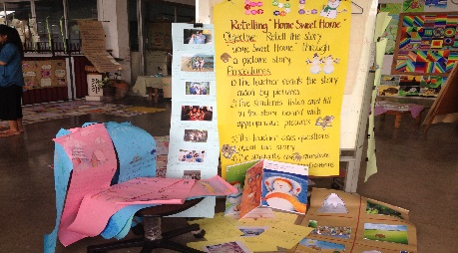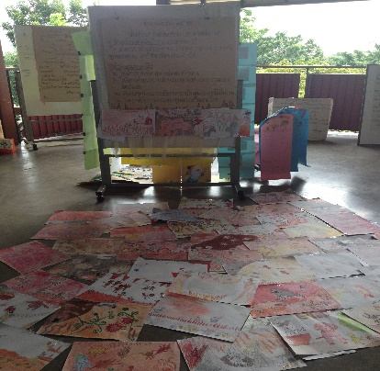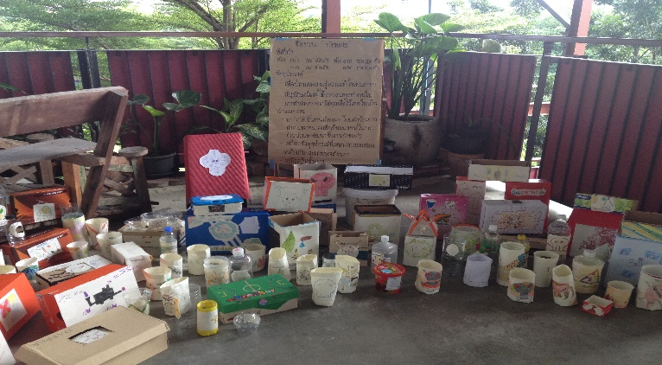

จากนั้นครูเปิดโจทย์สถานการณ์ว่า **“โจทย์ของงานชื่นใจฯ ในภาคเรียนนี้คือ**

**“เราจะมาพัฒนาผลงานของเรากัน”**

จากนั้นครูก็ให้นักเรียนร่วมกันตีความคำว่า “พัฒนา” ว่าหมายถึงอะไร ก็มีเสียงตอบมาว่า

“ทำอะไรที่แย่ ๆ ให้ดีขึ้นค่ะ”

“ปรับปรุงของเก่าให้ดีขึ้น”

“เปลี่ยนแปลงหรือทำใหม่ให้สวยค่ะ”

...หลากหลายคำตอบอันจะนำไปสู่การเปลี่ยนแปลง เมื่อทุกคนเข้าใจร่วมกันถึงงานที่จะต้องทำแล้ว

ก็ให้นักเรียนเดินสำรวจนิทรรศการอีกครั้ง เพื่อพิจารณาเลือกชิ้นงานหนึ่งชิ้นที่เราอยากพัฒนา

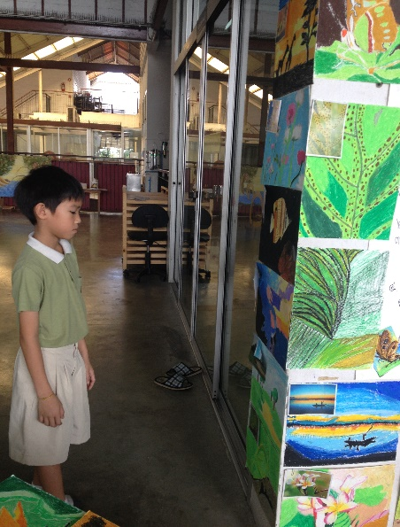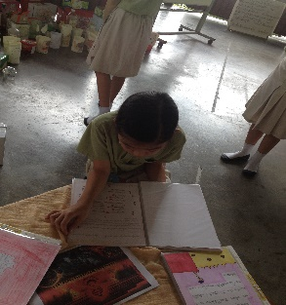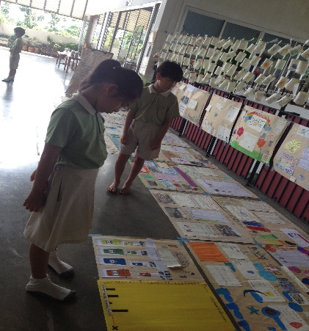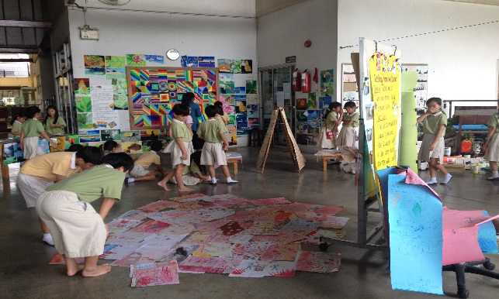



เมื่อเลือกชิ้นงานที่อยากพัฒนาได้แล้ว นักเรียนแต่ละคนจะต้องทบทวนถึงการทำงานในครั้งนั้นว่า

เมื่อได้เห็นงานเรารู้สึกอย่างไร อะไรเป็นสาเหตุที่ทำให้งานออกมาเป็นเช่นนั้น พร้อมทั้งสืบค้นข้อมูลถึง วัตถุประสงค์และลักษณะงานที่ครูประจำวิชากำหนด ตลอดจนวิธีการและสิ่งที่อยากพัฒนา

โดยเขียนเป็นร้อยแก้วและร้อยกรอง

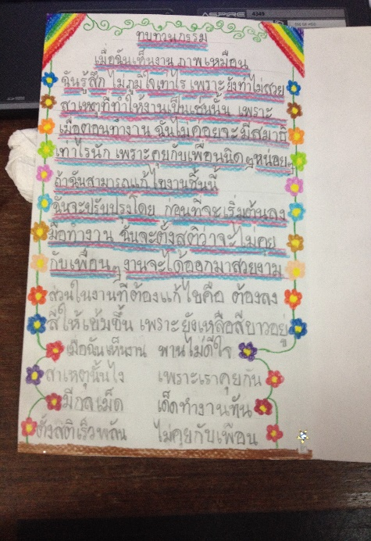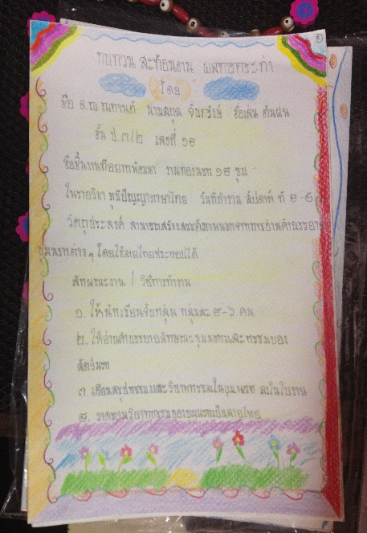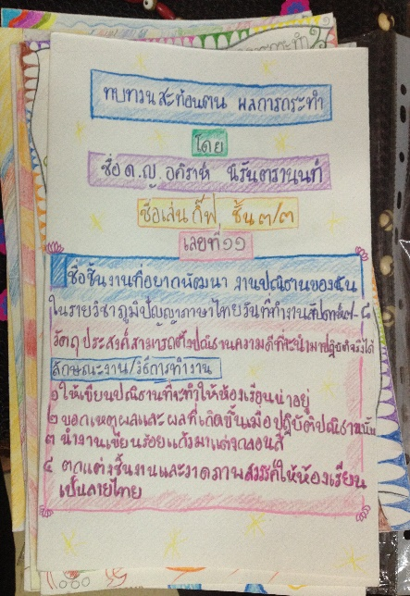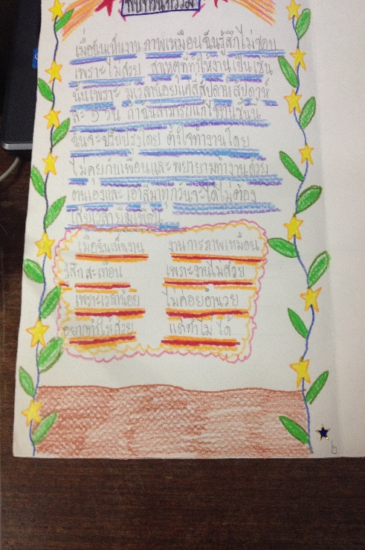

เมื่อเริ่มปรับพัฒนางาน นักเรียนจะปรึกษาครูผู้สอนในแต่ละวิชาว่า จะพัฒนางานของตนไปในลักษณะใดได้บ้าง เพื่อให้งานออกมามีคุณภาพที่สุด โดยเน้นการทำงานอันจะก่อให้เกิดกุศลกรรมอย่างเต็มที่

ในการทำงานครั้งนี้คุณครูได้เห็นภาพของเด็กๆ ตั้งใจทำงานของตนเอง ไม่พูดไม่คุย

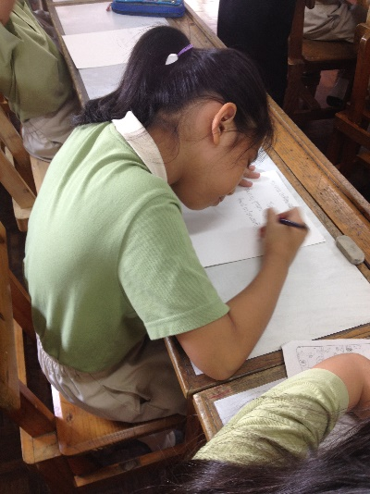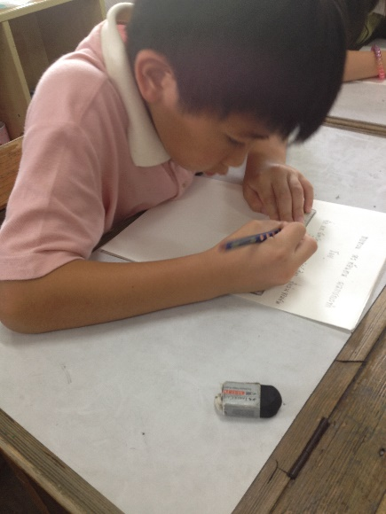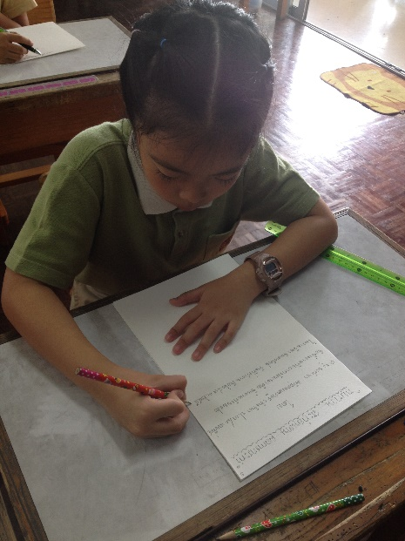

และแสดงความมุ่งมั่นที่จะพัฒนางานของตนเองออกมาให้ดีที่สุด

เมื่อพัฒนางานเรียบร้อย นักเรียนจะทบทวนสำรวจความรู้สึกของตนเอง และสาเหตุที่ทำให้งานของตนเองพัฒนา ตลอดจนสิ่งที่ได้เรียนรู้จากการทำงานชิ้นนี้เป็นร้อยแก้วและ

ร้อยกรอง พร้อมนำเสนอในงาน “ชื่นใจ..ได้เรียนรู้” ประจำภาคเรียนวิริยะ

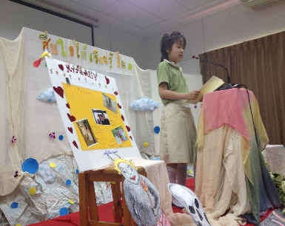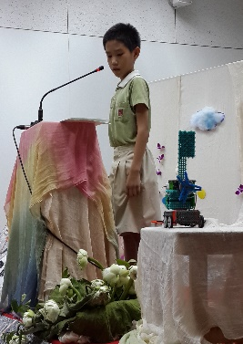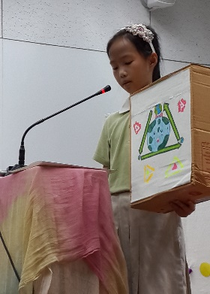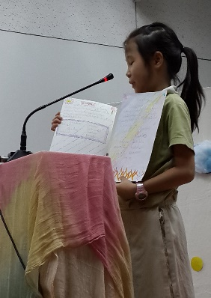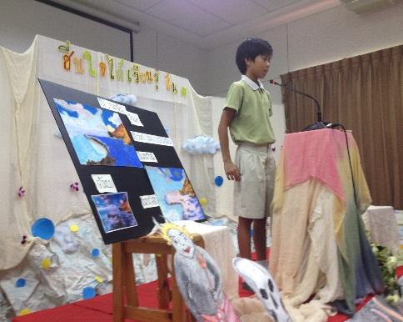

ปีการศึกษา๒๕๕๖



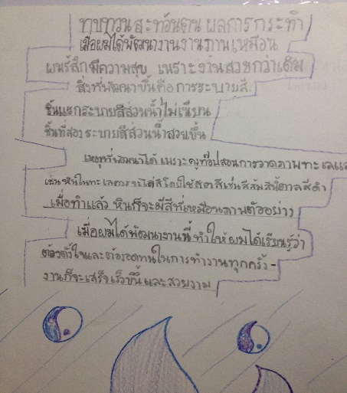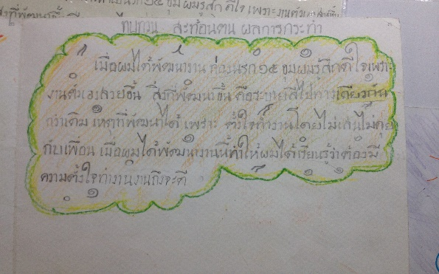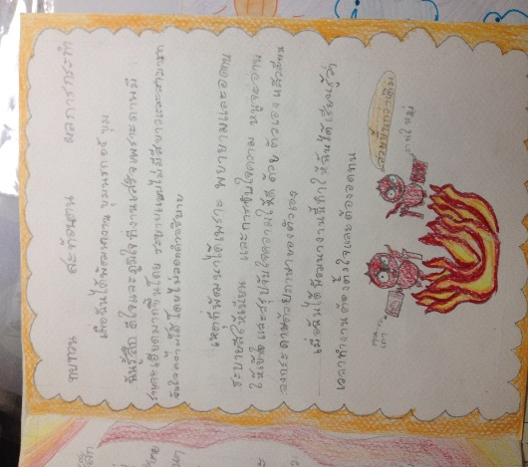



จากการทำงานในครั้งนี้ ทำให้นักเรียนได้ฝึกฝนการมองย้อนการกระทำของตนเองอย่างชัดเจน เรียนรู้ที่จะพัฒนางานให้ดียิ่งขึ้น ที่สำคัญนักเรียนได้รู้จักพิจารณาถึงเหตุและผลที่จะได้รับจากการกระทำนั้นๆ ไม่เพียงแค่การรับรู้ว่าตนเองสามารถแก้ไขคุณภาพงานได้เพียงอย่างเดียว แต่นักเรียนยังสามารถรับรู้ไปจนถึงขั้นที่ว่าการทำงาน ทุกอย่าง ถ้าอาศัยความตั้งใจจริง อดทน เพียรพยายาม สมาธิและสติ เป็นเครื่องหล่อเลี้ยงอยู่ทุกขณะ คุณภาพและประสิทธิภาพงานย่อมเกิดขึ้น

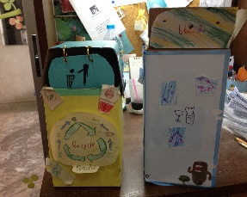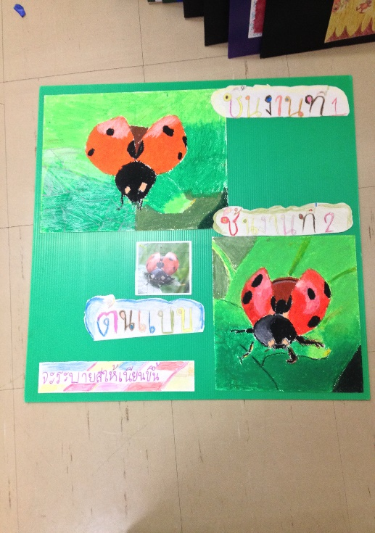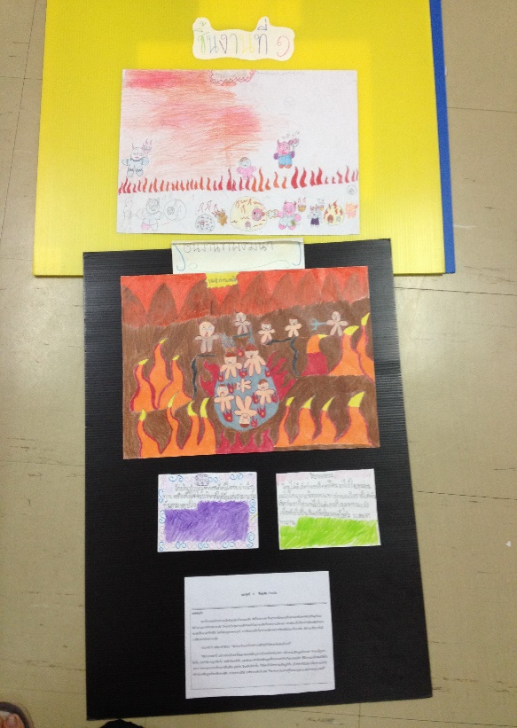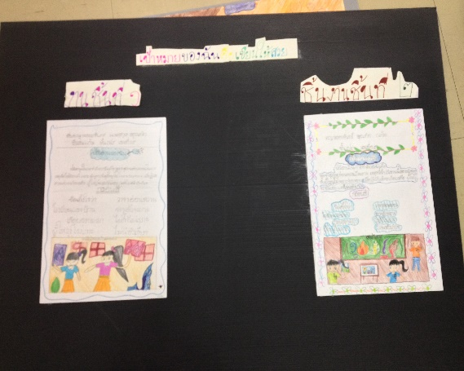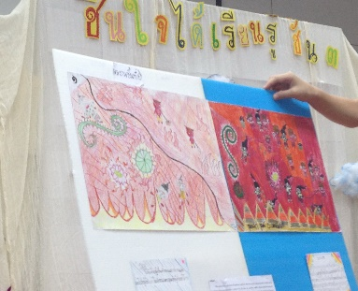

ไม่เพียงแต่นักเรียนเท่านั้น บุคคลแวดล้อมที่ได้เห็นการทำงานของนักเรียนในครั้งนี้ ย่อมเรียนรู้และรับรู้ได้ถึงศักยภาพที่นักเรียนแต่ละคนมี และถ้าทุกคนรู้จักที่จะใช้ศักยภาพที่มีอย่างเต็มที่ และรู้จักที่จะปรับปรุงแก้ไขตนเองให้ดียิ่งๆ ขึ้นไป นักเรียนเพลินพัฒนาทุกคนย่อมสามารถใช้ชีวิตได้อย่างมีคุณภาพในยุคศตวรรษที่ ๒๑ และย่อมเป็นบุคคลที่สังคมโลกต้องการ

**เมื่อคิดดี ทำดี สร้างกุศลกรรม วิบากแห่งกุศลกรรมย่อมเกิด**

**...กรรมเช่นไรย่อมส่งวิบากเช่นนั้น...**

